LAPORAN RESMI
PRAKTIKUM DESAN WEB

MODUL III
Form dan Frame HTML



NIM : 2110441066
NAMA : Muhammad Fahmi Mujib
JURUSAN : Teknik Informatika
KELAS : TI 3B 2022
TGL. PRAKTEK : Senin, 26 Desember 2022

JURUSAN TEKNIK INFORMATIKA
FAKULTAS TEKNOLOGI INFORMASI
UNIVERSITAS ISLAM BALITAR
2022

LEMBAR PERSETUJUAN

MODUL III
Form dan Frame HTML

NIM : 21104410066
NAMA : Muhammad Fahmi Mujib
JURUSAN : Teknik Informatika
KELAS : TI 3B 2022
TGL. PRAKTEK : Senin, 26 Desember 2022

Disetujui,
Blitar, … Desember 2022
Dosen

Mohammad Faried Rahmat, S.ST., M.Tr.T
NIDN.

BAB I

PENDAHULUAN

1.1 Pengertian Form
Form adalah bagian dari HyperText Markup Language (HTML) yang dapat digunakan untuk membuat elemen formulir di situs web. Berikut ini adalah penjelasan lengkap tentang bentuk-bentuk yang digunakan dalam program data komputer.

Berdasarkan buku tata bahasa HTML L. Erawan, form adalah komponen yang berfungsi sebagai input atau masukan pengguna, yang kemudian dimanipulasi atau diolah agar dapat digunakan sesuai kebutuhan.
Singkatnya, formulir digunakan untuk mengirim data ke server. Misalnya mengirim data, menghapus dan mengedit data, browsing dan sebagainya.

Untuk membuat elemen form HTML diperlukan tag <form> sebagai berikut:

Contoh:
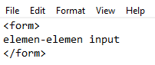

Output :
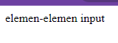

1.2 jeis jenis media ke dalam form

Sesuai dengan buku Modul Praktek Kursus Pemrograman oleh Bernadhed dan Mulia Sulistiyono, pada bagian form terdapat kontrol input yang digunakan untuk memasukkan data input. Elemen input ini juga digunakan untuk mendapatkan informasi tentang pengguna yang memproses data. Jenis umpan media form adalah sebagai berikut:

- Text Field
Pengisian informasi dalam bentuk teks pada form HTML dapat dilakukan dengan menggunakan dua buah elemen:textarea dan input. Textarea digunakan untuk masukan teks yang terdiri dari beberapa baris. Sementara input dipakai untuk masukan teks yang hanya satu baris.
Penempatan elemen textarea dapat dilakukan dengan sederhana, hanya langsung memasukkan tag-nya, sebagai berikut:
Contoh:
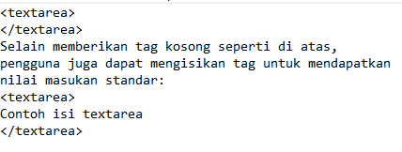

Output:

- Radio button
Radio button digunakan untuk menyatakan pilihan yang bersifat tunggal. Umumnya, pada web elemen tersebut dipakai untuk kelengkapan pertanyaan seperti pada pendaftaran online. Hal yang ditanyakan biasanya adalah pilihan untuk menyatakan jenis kelamin, agama, ataupun sebagainya. Radio button dibuat dalam HTML dengan menggunakan elemen input, dengan atribut type bernilai : code`radio`. pengguna juga berkewajiban menambahkan dua atribut lainnya, yaitu name dan value.
Contoh:
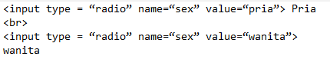

Output:

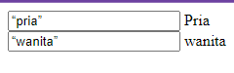
- Checkbox

Berbeda dengan radio button yang hanya memungkinkan pengguna memilih satu pilihan, pada input type checked box, pengguna dapat memilih satu atau beberapa pilihan atau tidak memilih sama sekali. Pilihan ini biasanya dipakai untuk memasukkan data yang sifatnya opsional. Pengguna dapat memanfaatkan “Checkbox” pada atribut.
Contoh :

Output :

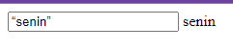
1.3 Pengertian Frame
Sebuah frame adalah unit terkecil dari video, ketika membandingkan sebuah frame dengan kertas hvs yang digambar dalam sekejap, dan misalnya jika kita memperpanjang sebuah frame sebanyak 5 frame maka akan dibandingkan dengan 5 kertas hvs. gambar yang sama, jika kita mengubah gambar dari satu frame, maka frame lainnya akan mengikuti perubahan gambar tersebut. karena bingkai tidak bisa berdiri sendiri. Frame adalah jendela khusus, atau sederhananya, bingkai pada halaman HTML yang berfungsi untuk menampilkan halaman HTML lain secara lengkap.

Frame dideklarasikan dalam HTML dengan tag . Frame dapat digunakan dengan tag . <bingkai> harus ditempatkan di dalam elemen. Jika kita perhatikan tag ini, banyak hal menarik yang bisa diperhatikan, karena mampu menampilkan halaman HTML secara keseluruhan. Sebelum dihapus dari HTML5 karena ketidakefisienan penggunaan dan masalah aksesibilitas, tag ini adalah salah satu tag yang paling sering digunakan untuk menampilkan halaman HTML.

- atribut yang dapat digunakan dalam tag frame

Atribut | Fungsi
frameborder | membuat ketebalan garis bingkai
name | menentukan nama frame
noresize | tidak memperbolehkan frame diberi ukuran
scrolling | membuat frame dapat di scroll atau digulir
src | menentukan sumber halaman yang akan ditampilkan di dalam frame

BAB II

TUGAS PRAKTIKUM

2.1 praktik1.html
Source Code:
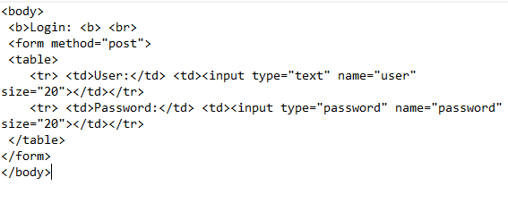
Output:
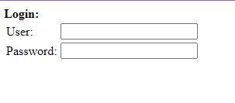

2.2 praktik2.html
Source Code

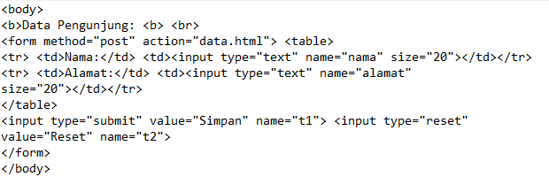
Output
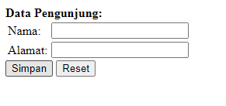
2.3 praktik3.html
Source Code
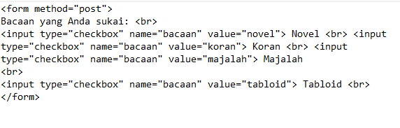
Output
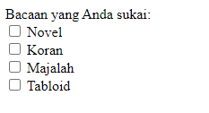

2.4 praktik4.html
Source Code
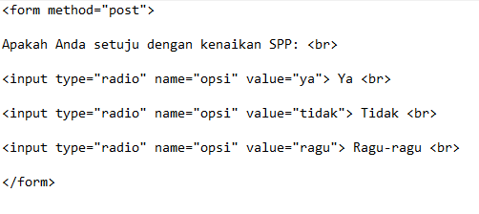
Output
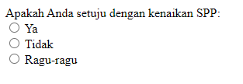

2.5 praktik4.html
Source Code
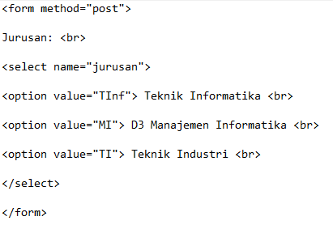
Output
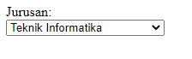
2.6 praktik4.html
Source Code
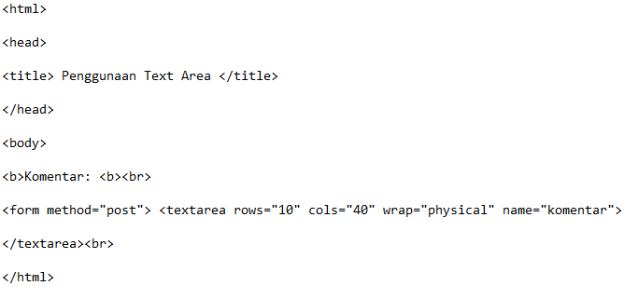
Output
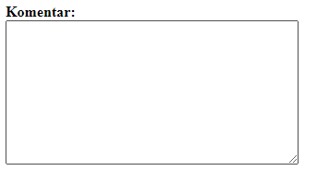

2.7.1 praktik4.html
Source Code
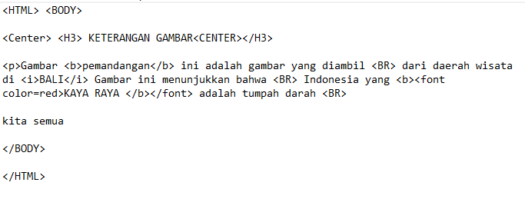
Output
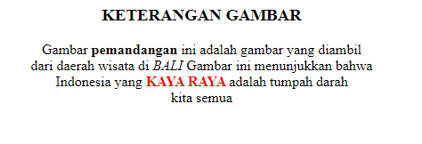
2.7.2 praktik4.html
Source Code
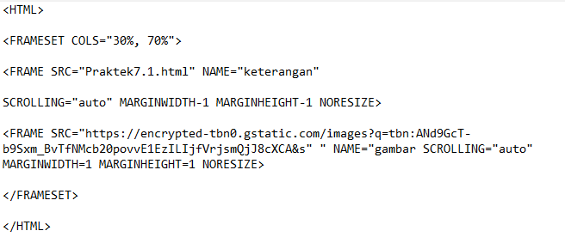
Output
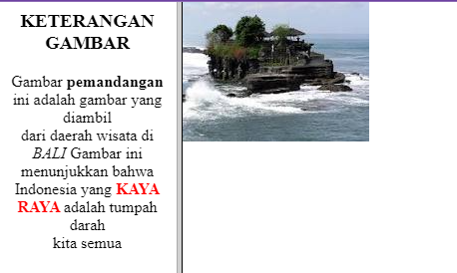

2.8.1 praktik4.html
Source Code
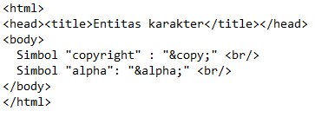
Output
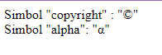

2.8.2 praktik4.html
Source Code
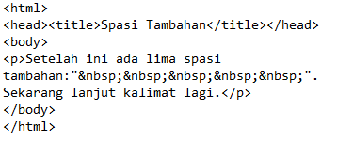
Output
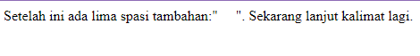

2.9 praktik4.html
Source Code
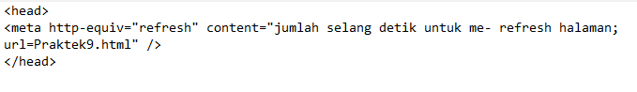
Output
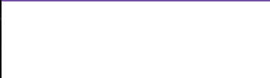

2.10 praktik4.html
Source Code
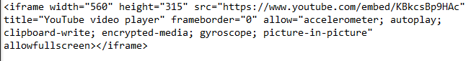
Output



BAB III

IMPLEMENTASI PRAKTIKUM

3.1 Tugas Akhir Besar
- asal.html

Source Code:
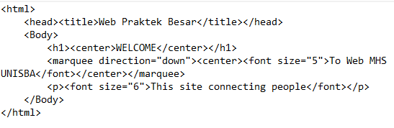

Output:
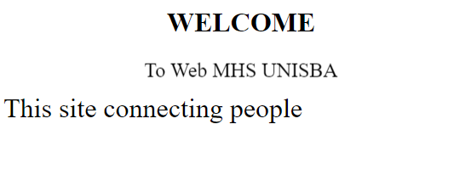
- menu.html

Source Code:
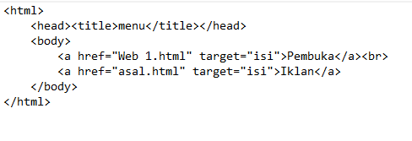

Output:
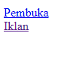

- Web 1.html

Source Code:
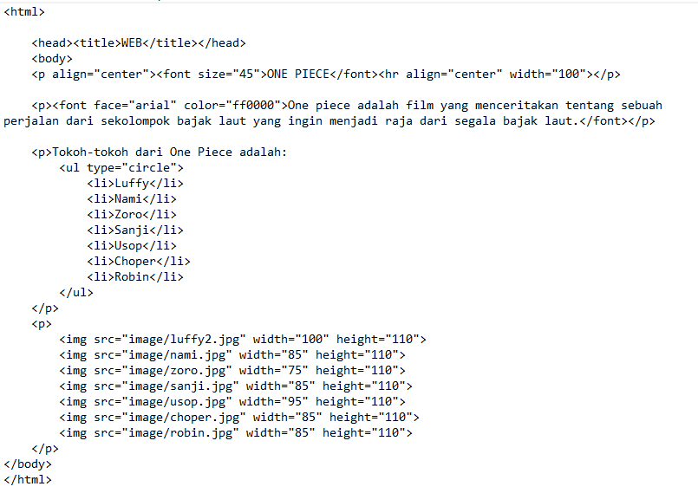

Output:
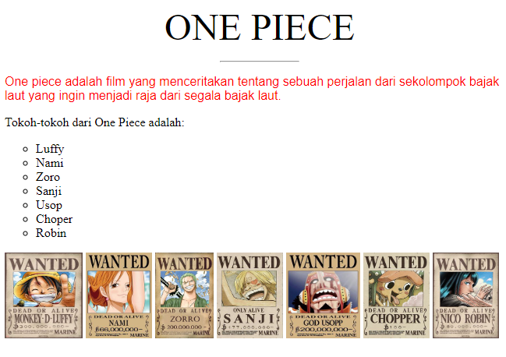

- header.html

Source Code:
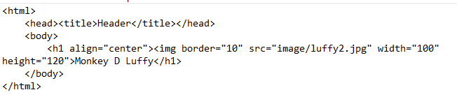
Output:
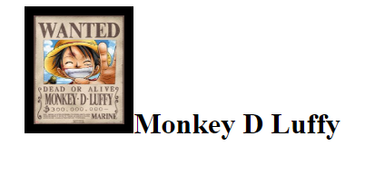

- isi.html

Source Code:
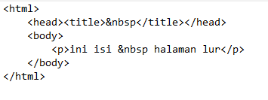
Output:
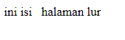

- index.html

Source Code:
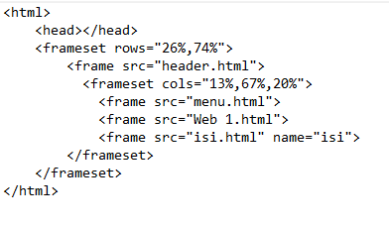
Output:

Output

Desktop | Mobile
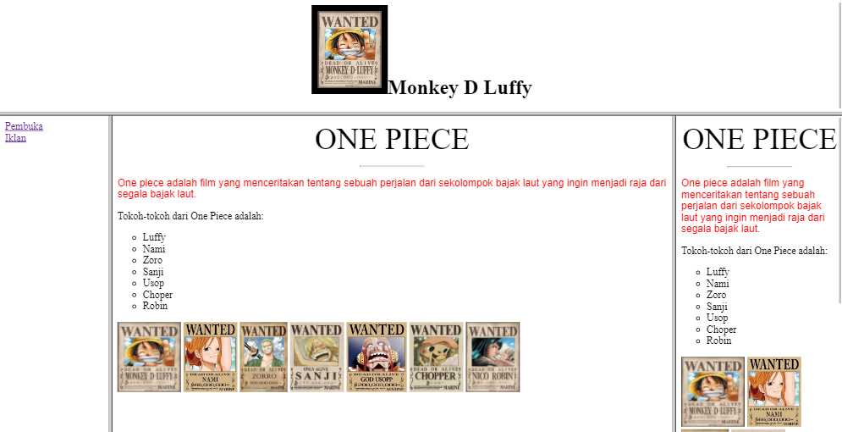 | 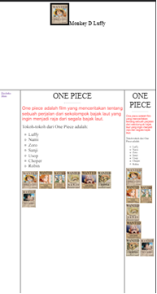

Kesimpulan
Form merupakan salah satu elemen dalam HTML yang digunakan untuk menerima input dari pengunjung. Melalui form pengunjung sebuah halaman web dapat melakukan interaksi dengan web. Pengunjung dapat memasukan data melalui elemen-elemen input seperti textfield, checkbox, radio button, textarea, submit button, dropdown dan lain-lain.

Frame merupakan sebuah teknologi yang dipakai untuk menggabungkan beberapa halaman web menjadi satu halaman yang utuh. Dapat juga dikatakan bahwa frame merupakan sarana untuk membagi halaman web menjadi beberapa bagian. Dalam penggunaan frame pada pembuatan halaman-halaman web, dikenal istilah frame dan frameset.

3.2 Tugas Praktikum
- Source Code
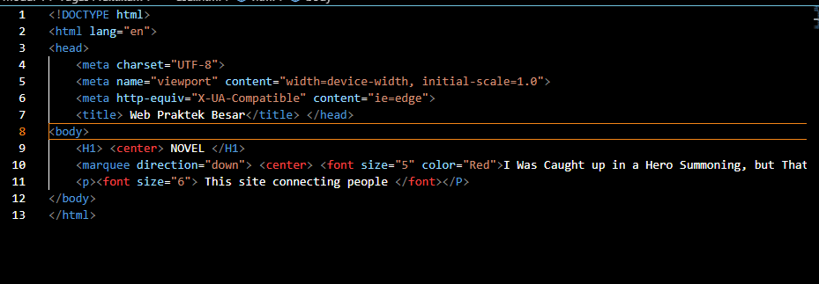
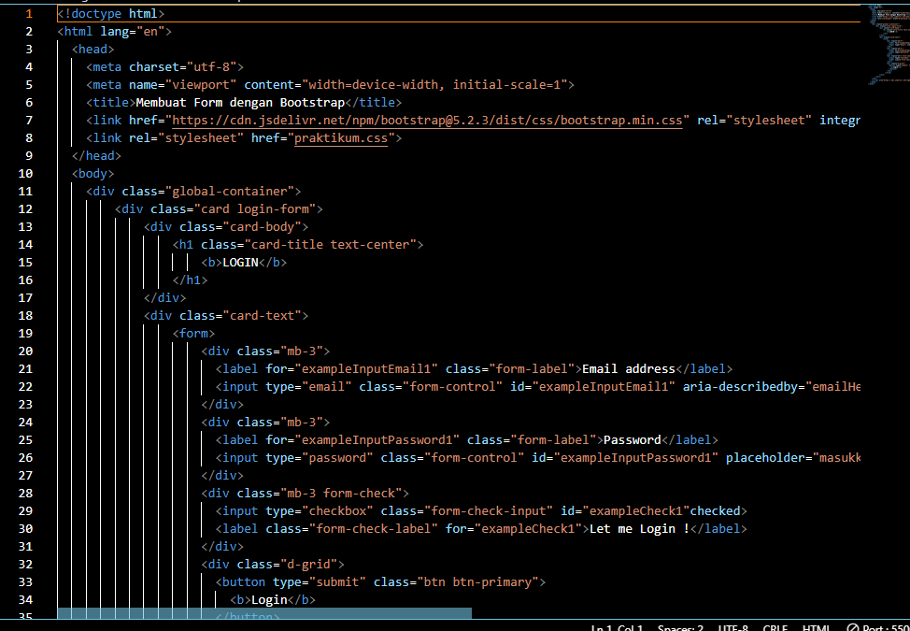
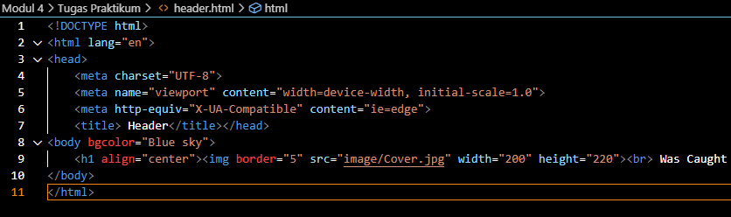
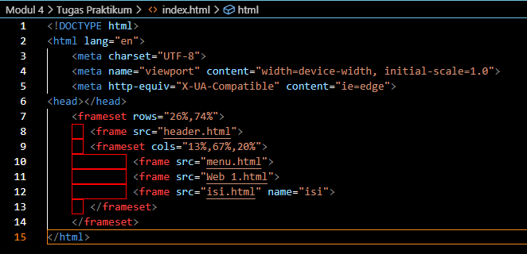
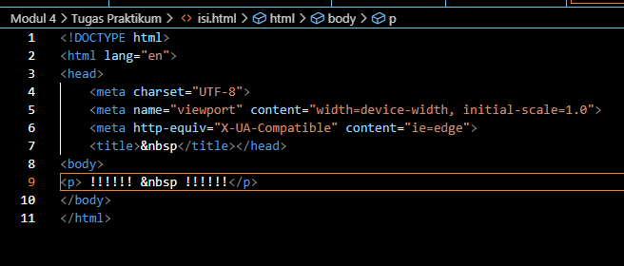
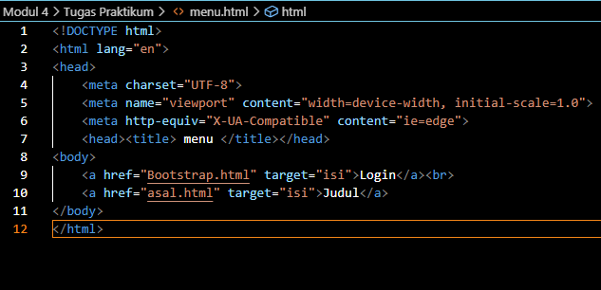
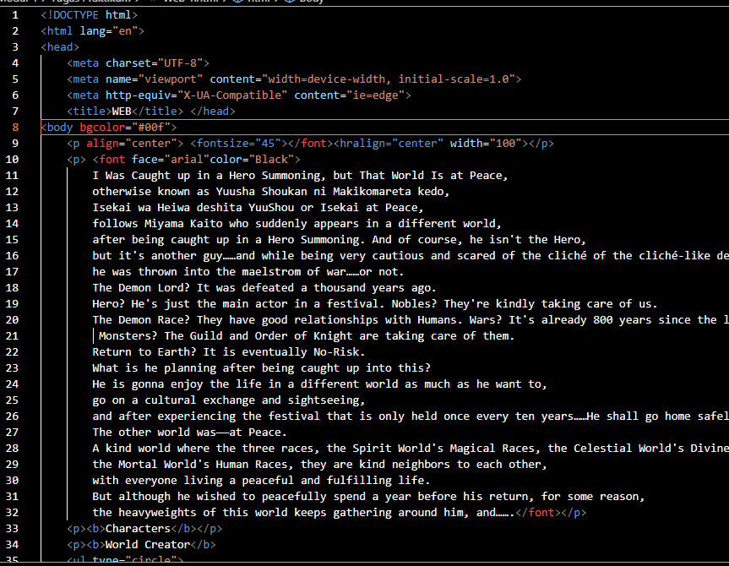
- Output
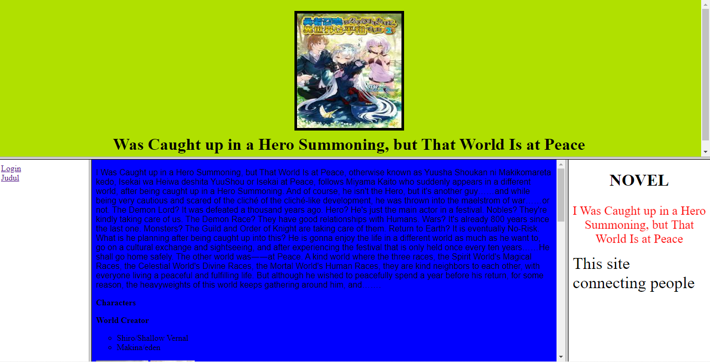

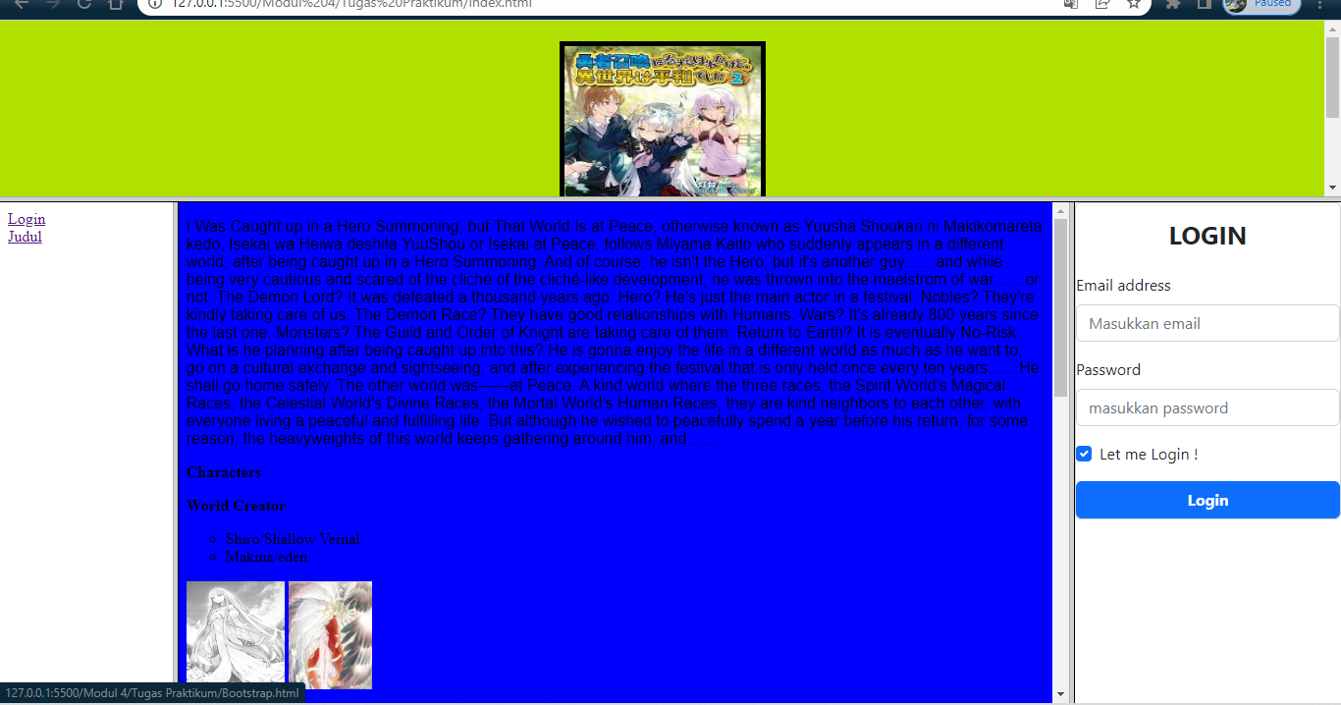

Penjelasan
Pada website sederhana yang telah dibuat, terdapat beberapa penggunaan frame dan form HTML. Form pada HTML digunakan untuk mengumulkan input atau informasi dari pengguna. Input paling sering dikirim ke server untuk diproses. Elemen HTML <form> digunakan untuk membuat formulir HTML untuk input pengguna. Frame pada HTML digunakan untuk menyematkan dokumen lain di daam dokumen HTML saat ini. Untuk membuat sebuah frame, terlebih dahulu kita harus membuat halaman-halaman web yang ingin kita gabungkan dalam frame tersebut.
Pada File HTML diatas pada tag head terdapat link CDN dari bootstrap yang merupakan sebuah framework dari CSS yang akan dipergunakan dalam pembuatan tugas pada waktu kali ini. Dengan menggunakan bootstrap akan sangat memudahkan programmer dalam Menyusun atau membangun sebuah website yang responsif.
Terdapat elemen bootstrap wajib yang ada pada tugas kali ini yaitu form, penggunaan form sendiri saya menggunakannya untuk membuat halaman login dan membeli tiket. Dengan menggunakan bootstrap dalam membangun website, terdapat banyak permainan dalam penggunaan class pada sebuah tag HTML.

